INDICAÇÃO Nº 087/2009

INDICAMOS MELHORIAS NOS BANHEIROS LOCALIZADO NA QUADRA POLIESPORTIVA DA ESCOLA MUNICIPAL CARAVAGIO.

LEOCIR FACCIO – PDT, LUIS FABIO MARCHIORO – PDT e PROFESSORA MARISA - PSB, vereadores com assento nesta Casa, de conformidade com o Artigo 115 do Regimento Interno, requerem à Mesa que este Expediente seja enviado ao Exmo. Senhor Clomir Bedin, Prefeito Municipal, com cópia ao Senhor Elídio Farina, Secretário Municipal de Obras e Serviços Urbanos e a Senhora Avanice Lourenço Zanatta, Secretária Municipal de Educação e Cultura, versando sobre a necessidade melhorias na Escola Municipal Caravágio.

J U S T I F I C A T I V A S

Considerando que a escola atende aproximadamente 190 educandos;

Considerando que, a referida quadra atende toda a comunidade escolar e os moradores deste distrito;

Considerando que os referidos banheiros não possuem portas, ficando os educandos sem qualquer privacidade;

Considerando que se faz necessária a colocação de um portão de ferro para que a comunidade não tenha acesso aos banheiros;

Considerando que, desta forma estaremos dando segurança ao patrimônio que pertence a todos que ali residem;

Considerando ser uma reivindicação da comunidade escolar e dos moradores do referido distrito, conforme copia em anexo.

Câmara Municipal de Sorriso, Estado de Mato Grosso, 11 de março de 2009.

LEOCIR FACCIO  Vereador PDT | LUIS FABIO MARCHIORO  Vereador PDT | PROFESSORA MARISA Vereadora PSB

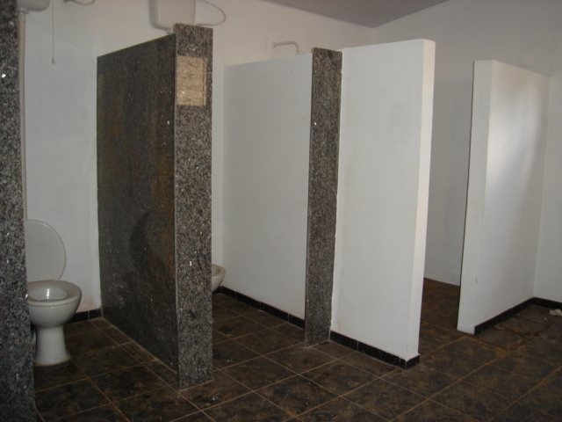 | 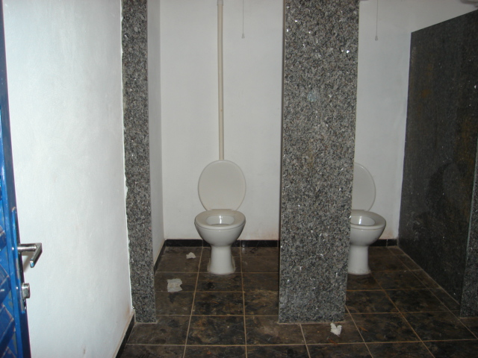
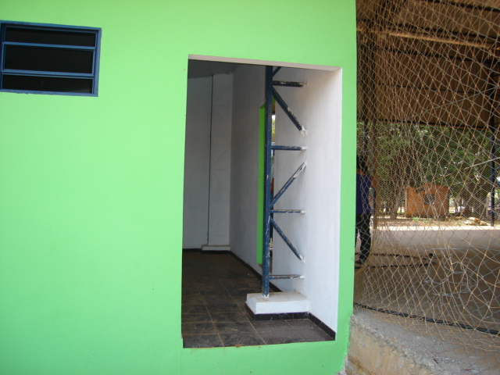 | 